

琢玉——划时代家教互动平台

系 统 开 发 说 明

|  |  |
| --- | --- |
| **所 在 学 院：** | **计算机学院** |
| **项 目 组 长：** | **唐坤生** |
| **小 组 成 员：** | **陈远镇，罗添** |
| **开 题 时 间：** | **2021年10月11日** |

目录

**一、 项目实施可行性分析 1**

（一）行业市场分析 1

（二）竞品分析 1

（三）自身条件分析 2

**二、 产品定位及目标 2**

（一）客户目标 2

（二）市场定位 2

**三、 产品内容总策划 2**

（一）应用流程规划 2

（二）设计与测试规范 4

1. 测试需求 4

2. 测试目标 4

3. 测试条件规范 4

（三）开发日程表 6

**四、 技术解决方案 6**

（一）产品功能介绍 6

（二）核心技术解决方案 6

1. 用户注册与登录 6

2. 实名认证 7

3. 交流互动 7

**五、 推广方案 7**

（一）安卓应用商店推广 7

（二）应用内推广 7

（三）新媒体推广 7

**六、 运营规划 9**

（一）整体规划 9

（二）盈利模式 9

1. 收取发布需求方和教师方佣金获取利润。 9

2. 广告宣传利润 9

（三）合作渠道 10

（四）成本投入 10

1. 网站研发前硬件设施的配置 10

2. 服务器费用 10

（五）业务风险 11

# 产品设计方案

## （一）项目实施可行性报告（行业市场分析、竞争对手或同类产品分析、自身条件分析）

### 1. 行业市场分析

随着生活水平的进一步提高，广大家长对孩子的课外培训教育也越来越重视。近几年，中国的课外辅导市场发展如火如茶，并进一步的趋于正规和成熟。目前，校外教育作为与学校教育并存的另一种教育模式，已被众多家长所接受并受到各方面的高度重视。而每一个学生都希望自己的成绩在班上名列前茅，从而考上自己心仪的初中、高中乃至大学。

但是双减政策的推行，给传统的线上、线下辅导机构造成一定的打击。特别是双减政策要求课外培训机构不得在周末开展补课，这使得参加传统辅导课程的学生和家长要么取消课外辅导，要么只能将辅导时间安排在工作日的空闲时间。后者不仅没给学生减轻负担，反而使得学生和家长只能将工作日的较多课外时间划分出来上课，同时需要处理学校的作业，加重了负担。

然而众所周知中国是一个人口庞大的国家，其中学生占有很大的比例，学生们之间的竞争也非常剧烈。在传统辅导方式在双减政策下的劣势逐渐显现的情况下，他们需要找一个可靠的解决方案。既能解决学生劣势学科的辅导问题，又可以较为高效地安排辅导时间，这时候一份得力的家教会是第一选择。即使学生不想，他们的父母看到自己子女的成绩无法上提也会急于为他们找一份家教。这样我们的服务市场非常庞大。

### 2. 竞品分析

**（1）学而思培优**

学而思培优主要是针对中小学生开设的线下课外教育辅导机构，其培训点有专门的教室和师资，根据不同年级为学生教授不同的知识。但是线下机构受双减政策的影响较大，大部分学生可能无法到线下去参与辅导。而且学而思培优大部分是大班教学，不像一对一、家教那般为学生量身定做教学方案。

**（2）掌门1对1**

掌门1对1，中国中小学在线一对一教育知名品牌。专注为4-18岁孩子提供高品质在线一对一定制化教育服务，其中包含了全学科教育及综合素质教育，提供在线一对一教育服务，致力于将优质教育资源传递到全国各地。截止目前，掌门1对1拥有超过120万套独立研发教材资料以及1200万各省各学科专业题库资源，自主研发涵盖了电脑、平板、手机、电视多终端在线体验系统，并积极利用大数据和深度学习GPU集群作为基础，不断升级优化3.0智能化学习系统，教学实力和服务备受广大家长学生肯定。但掌门1对1对师资要求较高，对大学生要求仅限在985高校，以及211高校的师范生。无法满足所有大学生的任教需求。

**（3）猿辅导**

猿辅导在线教育，以科技创新驱动教育进步。公司旗下拥有猿辅导、斑马App、小猿口算、南瓜科学、猿题库等多款在线教育产品，为用户提供互动网课、能力培养等多元化的智能教育服务，帮助学生系统性、高效率的提升知识及能力素养。虽然品类众多，但无法像家庭教师能够对孩子的学习情况基于特别的反馈和指导。

表1 竞品分析表

|  |  |  |
| --- | --- | --- |
| **竞品名称** | **应用场景** | **相对不足** |
| 学而思培优 | 线下辅导 | 受双减政策冲击，生源相对以往减少，且大班教学无法为学生定制需求。 |
| 掌门1对1 | 在线一对一定制教育 | 师资要求较高，无法满足非985、211高校大学生的执教需求。 |
| 猿辅导 | 采用多品类APP打造全方位线上教育平台 | APP之间联系繁琐，无法为学生定制专门的教学方案。 |

### 3. 自身条件分析

（1）为大学生提供一个家教信息发布的平台，覆盖范围广。

（2）师资力量选择层层面试后的出众者，为广大中小学生和家长保障师资品质。

（3）时间安排灵活，师生之间可自由商定时间和上课方式。

## （二）产品定位及目标

### 1. 客户目标

（1）学员目标选择在中等收入家庭，一中小学文化课辅导为主，辅以课程巩固和提高。

（2）教师目标锁定于在校大学生，综合学业成绩和面试情况，择优录取。

### 2. 市场定位

我们的目标主要是中小学文化课辅导。首先在华南师范大学组织想带家教的学生，想成一个团队，整合散乱的家教信息。然后将团队和家教信息按照不同的专业分成不同的学科组别，有分类地通过琢玉家教APP发布。我们将以口头宣传和广告的方式，向外界学校和家长宣传我们的服务和成功方案，是客户产生足够大的信心从而接受我们这个团队。

## （三）产品内容总策划

### 1. 应用流程规划

本产品《琢玉家教》App开发流程主要分为四个阶段——准备阶段、研发阶段、交付阶段和运营阶段。各阶段的具体规划如下表格所示：

表2 阶段内容规划

|  |  |  |  |
| --- | --- | --- | --- |
| 项目阶段 | 任务名称 | 任务分解 | 工作具体内容和作用 |
| App项目准备阶段 | **确立需求** | 确定App产品核心价值 | 一句话能够描述App,是App的核心，一切需求均贯彻此内容 |
| 确立App名称 | 确定App名称，便于以后的统一称呼 |
| **原型设计** | 完成App产品低元素原型制作 | 制作App产品低保真原型，进行直观感觉操作 |
| 形成App产品功能全图 | 绘制功能全图，分析App产品功能分布情况 |
| **ui设计** | 根据前期规划完成ui设计 | 根据产品运行平台和实现模式进行多场景设计 |
| 形成App产品设计规范 | 形成本App产品ui设计规范，便于版本迭代和保持统一性 |
| App产品全效果图设计展示 | 完成产品全效果图展示 |
| App项目研发阶段 | **前端开发** | 前端页面切图 | 效果图切图 |
| 前端页面js等制作 | 前端页面编码，特效制作 |
| 前端静态化页面制作 | 静态页面制作，兼容性检查等 |
| **服务端开发** | App后端数据库建立 | 建立App后端数据库 |
| 后端接口规范 | 规范后端接口 |
| 后端的开发命名规范 | 规范后端命名 |
| Api规范 | 规范api |
| **系统编码** | 总框架编码 |  |
| 各功能模块编码 |  |
| 各功能模块内部测试 |  |
| **测试阶段** | 测试计划编写 | 编制测试计划，包括测试用例，测试场景，测试方案等 |
| 根据测试计划进行测试 | 按照测试计划进行测试 |
| App交付试用阶段 | **App内部交付** | 形成可使用的App内部版本 | App发布前的最后一个版本 |
| **内部试用** | 进行全流程模拟运行的体验使用，提交试用报告 | 进行密集的体验活动 |
| **资料归档** | 整理所有资料进行归档 |  |
| App开发工作全部完成 | **第一版本开发阶段完成** | 第一版本开发阶段完成 | 标志进入运营阶段 |
| App 运营阶段 | **运营准备工作** | 运营计划书 |  |
| **上线准备** | 上线页面设计，说明文档等 |  |
| **运营平台准备工作** | 联系运营平台或应用商城等 |  |
| **上线运营** | 根据具体情况而定 |  |
| **试运营阶段** |  |  |
| **运营数据收集** | 验收结束之后2个工作日内 |  |

### 2. 设计与测试规范

#### （1）测试需求

**① 软件需求**

|  |  |  |
| --- | --- | --- |
| 资源 | 描述 | 数量 |
| Andriod 10及以上系统  (中文/英文)+ | 软件所需的操作系统 | 1 |
| Kotlin开发平台 | 软件可视化开发平台 | 1 |
| MySQL 9i | 数据库服务器 | 1 |

**② 硬件需求**

|  |  |  |
| --- | --- | --- |
| 资源 | 描述 | 数量 |
| 应用服务器 | 应用服务器 | 1 |
| 数据库服务器 | 数据库服务器 | 1 |
| 文件服务器 | 文件服务器 | 1 |

#### （2）测试目标

* 需求覆盖率达100%
* 漏测率<6%
* 测试进度的误差<20%

#### （3）测试条件规范

**① 启动条件**

本节测试执行活动开始所应具备的条件。

* 测试计划
  + 需求评审己经通过，并且需求基线化
  + 设计评审己经通过
  + 项目计划己经评审通过
* 测试设计
  + 测试计划己评审通过
  + 测试方案己评审通过
* 测试执行
  + 测试环境己经准备完毕
  + 测试用例己经设计完毕
  + 需求变更己提前通知测试负责人，并且测试负责人己更新测试用例
  + 送测内容己通过单元测试
  + 送测内容己通过BVT测试（版本验证测试）
  + 存在必要的数据库文件
* 回归测试
  + 上一版本的问题己修改80%
* 测试总结
  + 系统测试已经完毕
  + 项目已经初验

**② 结束条件**

本节测试结束的条件或标准。

退出标准

* 100%覆盖功能测试点；
* 98%以上功能正确

**③ 暂停条件**

* 版本打包错误；
* 回归测试不通过率达到20%；
* 程序主体功能存在明显缺陷，工作流项目不能往下流转；
* 发生导致项目进度重新调整的重大变更等

**④ 挂起条件**

测试过程无法继续时应挂起测试，本节描述会导致测试挂起的各种因素。这些因素可能包括：测试依赖因素不具备、进入某项风险临界区、管理决策等等。

* 需求业务发生重大变更
* 市场原因该项目终止
* 出现突发任务，人员被占用

**⑤ 恢复条件**

本节描述测试挂起后恢复测试的条件，与挂起条件相对应。

* 业务需求变更得到正确解决，走正规需求变更流程
* 市场原因被接受
* 被占用人员回来

### 3. 开发日程表

|  |  |  |
| --- | --- | --- |
| 项目阶段 | 计划开始日期 | 结束日期 |
| App准备阶段 | 2021-10-08 | 2021-10-13 |
| App项目研发 | 2021-10-13 | 2021-12-13 |
| App交付试用 | 2021-12-13 | 2021-12-30 |
| App运营阶段 | 2022-01-01 | 2021-01-30 |

## （四）技术解决方案

### 1. 产品功能介绍

|  |  |
| --- | --- |
| **功能名称** | **功能描述** |
| 用户注册与登录 | 新用户可以通过注册获得登录平台的账户，已注册过的用户可以通过账号直接登录平台 |
| 接单广场 | 在该模块，用户可以浏览所有待接单的家教信息，选择是否要接单 |
| 信息发布 | 发布用户可以通过该模块发布家教信息，提供给接单者选择 |
| 实名认证 | 用户在发布与接单前都需要进行实名认证，提供身份证，学生证等信息 |
| 评价体系 | 当一个家教订单完成后，发布用户与接单用户可以进行双方评价，该评价等级会影响用户接单的质量，当等级过低时，不给予用户接单的权限 |
| 交流互动 | 发布家教信息用户和接单用户可以在领取订单前相互交流，确认无误后，便可领取订单 |
| 投诉模块 | 当订单出现疑问时，可以点击投书订单获得相关客服的介入服务 |

### 2. 核心技术解决方案

#### （1）用户注册与登录

通过网络连接，用户输入数据post回服务器，服务器对数据库进行增删查改的操作，返回给用户是否注册登录成功。

具体流程如下：

* 创建Android项目实现用户注册界面。并在单击"提交"按钮时,启动另一个Activity显示成写的注册信息
* 修改新建项目布局文件.xml.在默认添加的垂直线性布局管理器中，添加用于用户注册信息的文本框和编辑框以及一个"提交"按钮
* 打开默认创建的主活动MainActivity.在onCreate（）方法中，获取“提交”按钮，并为其添加单击事件监听器
* 重写的onClick（）方法。首先获取翰入的用户名、密码、确认密码和E-mail地址,并保存到相应的变量中；然后判断翰入信息是否为空，如果为空给出提示框，否则判断两次愉入的密码是否一致，如果不一致，将给出提示信息，并清空“密码，和”确认密码“编辑框。让”密码“编辑框获得焦点。否则，将录入的信息保存到Bundle中。并启动一个新的Activity显示愉入的用户注册信息

#### （2）实名认证

利用现有的身份证识别软件包，如：华为的HMS ML Kit 模块，对用户身份证进行扫描，比对其身份证信息与注册信息是否一致，一致则通过注册

#### （3）交流互动

拟利用XMPP协议，搭建openfire服务器，通过开源的XMPP客户端类库Smack实现用户交流室的功能。此外，还可以直接利用第三方的sdk实现。

## （五）推广方案

### 1. 安卓应用商店推广

1.ASO优化报告：利用各安卓应用市场规则，针对应用的标签、关键词、类别等提供ASO优化建议；

2.应用下载量提升：分析竞品应用下载数据，制定合理的App优化推广计划，稳步提升应用下载量；

3.用户好评优化：收集同行业应用优质好评，定期监测和优化App在各大安卓应用市场的用户评论；

### （二）应用内推广

弹窗推广：一种会在应用开启时弹出的广告形式，效果不错，但是非常影响用户体验。

移动DSP：移动DSP（需求方平台）服务于广告主或代理公司，是集媒体资源购买、投放策略制定、投放实施优化到出具分析报告等功能为一体的一站式移动广告需求方平台。

### （三）新媒体推广

1. 品牌基础推广:百科类推广：在百度百科，360百科建立品牌词条,问答类推广：在百度知道，搜搜问答，新浪爱问，知乎等网站建立问答

2. 论坛贴吧推广:在手机相关网站的底端都可以看到很多的行业内论坛。建议推广者以官方贴、用户贴两种方式发帖推广，同时可联系论坛管理员做一些活动推广。发完贴后，应当定期维护好自己的帖子，及时回答用户提出的问题，搜集用户反馈的信息，以便下个版本更新改进。

3. 微博推广：内容：将产品拟人化，讲故事，定位微博特性，坚持原创内容的产出。在微博上抓住当周或当天的热点跟进，保持一定的持续创新力。这里可以参考同行业运营比较成功的微博大号，借鉴他们的经验。

4. 微信推广：在微信公众号进行推广，比如教育类的公众号，或者家长经常使用的公众号，如学生安全平台等。

5. 校园推广：可在各大学校招聘校园大使，为该应用代言和宣传。

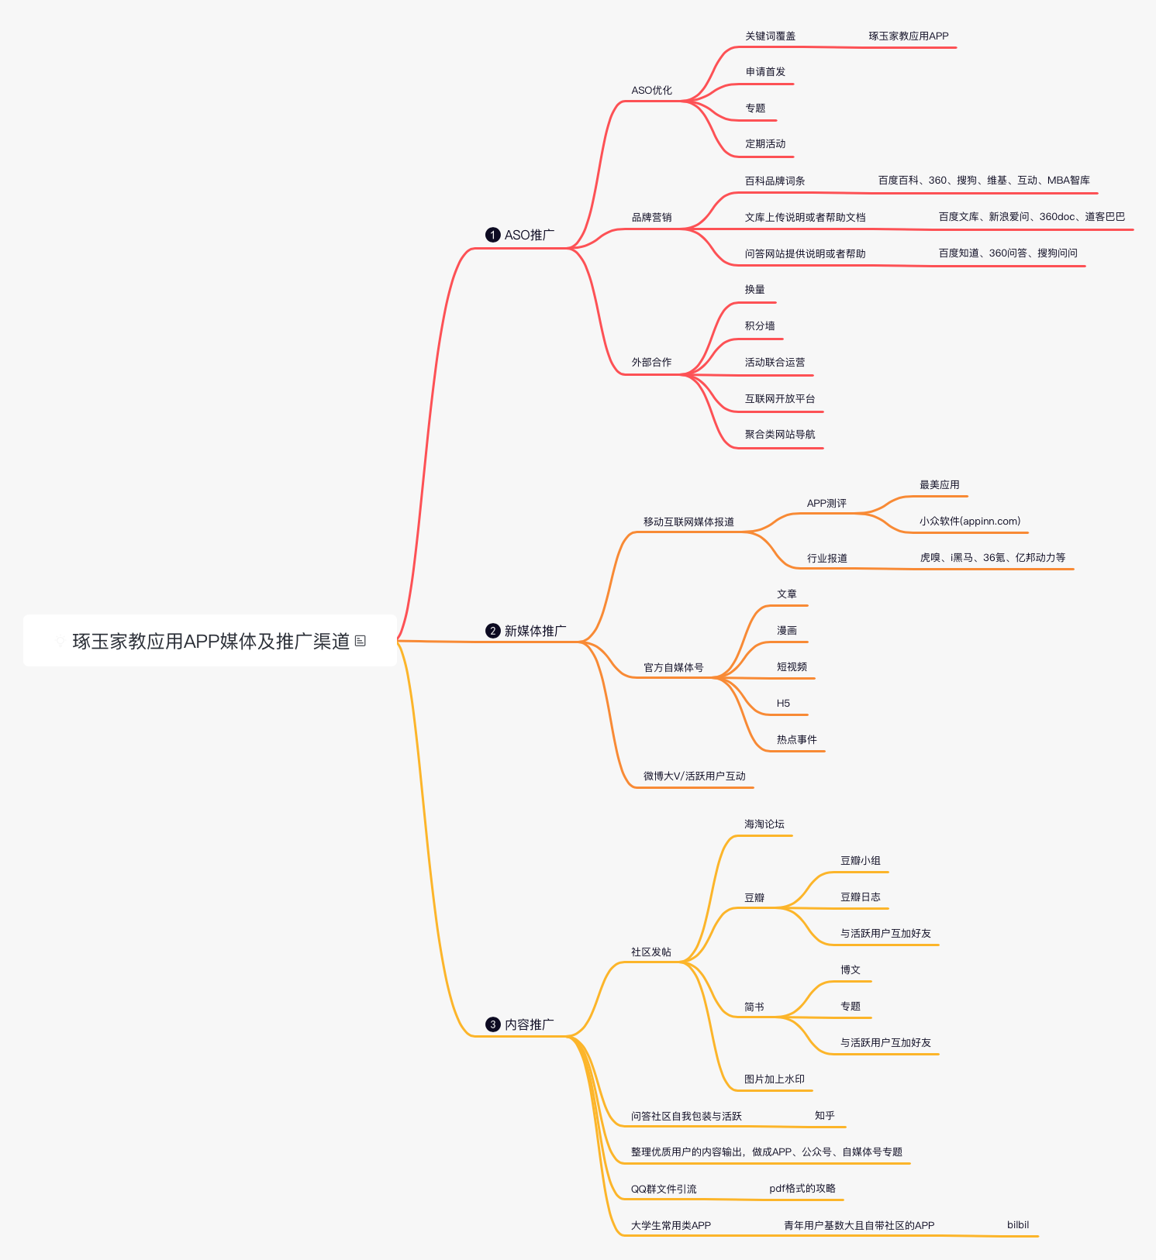

图1 媒体推广渠道

## （六）运营规划

### 1. 整体规划

|  |  |  |
| --- | --- | --- |
| **阶段** | **内容** | **目标** |
| 第一阶段 | 处于琢玉家教应用的建设和测试优化期， 主要工作是完成App开发。 | 优化调整阶段，务必在应用开发完毕后一个月内结束，过长的调整及修改 |
| 第二阶段 | 处于琢玉家教应用正式推出后的初期，主要工作包括在各大手机应用市场发布以及应用市场的广告发布。 | 本阶段主要是完成应用的发布， 目的提高知名度和应用下载排名。该项工作在应用发布后10天内结束。 |
| 第三阶段 | 处于琢玉家教应用发展期。主要工作为网站整合推广，包括BLOG推广、BBS推广、邮件营销、软文新闻推广、QQ交流群、圈子等渠道推广 | 有效内容的宣传将是一项长远的工作计划，也是吸引有效用户最直接的手段，是琢玉家教应用发展的重要动力，待到琢玉家教应用浏览量流量稳定和用户数达到一定基数时，可适当减少。 |
| 第四阶段 | 处于琢玉家教应用稳定期，主要工作是发布视频广告或电视台广告，与知名网站合作进行付费的广告推广，或者寻找知名平台做信息流推广，如今日头条和百度信息流等。 | 进一步推广，让大部分人知晓该APP的存在以及该APP良好的口碑。 |

### 2. 盈利模式

#### （1）收取发布需求方和教师方佣金获取利润。

该费用是利润的主要来源。该费用会随着情况动态调整。

**① 项目初期**

处于初始阶段，需要大量活跃用户，此阶段不应收取过多的费用。发布需求方收取费用较少，以打折的形式降低费用，定位5元。而教师方，则是同样以打折的形式，免费注册。

**② 项目中期**

当用固定的应用浏览量与订单发布和完成量后，发布需求方定价逐渐提升为10元一次发布，而教师方注册逐渐提升提升为收取50元的费用。发布方可给与更多钱提升订单的曝光率。

#### （2）广告宣传利润

在项目稳定期，可观的浏览量可以接受关于教育相关的广告在应用中展示，从而获取广告利润。

### 3. 合作渠道

本项目初创时期资金、资源、业务开发和管理能力有限，投入大量资金自建渠道将带来一定风险，因此本项目整合第三方资源，采用渠道合作模式。目前团队打算各大教育机构以及大学就业中心达成合作。通过学校等渠道的获取优质的教师资源和教育机构资源网络进行产品推广，主要以大学生和家长为对象快速拓展客户。在项目发展较稳定后期，本项目通过KOL投放宣传进行内容营销，在通过B站等第三方平台推广本产品达到引流作用。

### 4. 成本投入

#### （1）网站研发前硬件设施的配置

主要包括平台运行需要的硬件及网络支撑，考虑平台前期收入不多且不稳定，不适宜投入大量资金购买硬件资产，办公电脑购买4台，一台费用5000元，共计2万元。

#### （2）服务器费用

应用程序所获取的数据和发送的数据均需存储在服务器中。下标是具体的费用表。

|  |  |
| --- | --- |
| 项目 | 投入资金 |
| 带宽（5M） | 986元/年 |
| 服务器 | 3232元/年 |
| 弹性公网IP | 124元/年 |
| 网盘存储 | 321元/年 |
| 总计 | 4663元/年 |

**① 应用程序费用**

网站维护和开发人员工资。需要的岗位有运维工程师、产品经理、UI开发工程师，安卓工程师。工资大概5000元以上。至少需要五个人，一个月工资开销有2.5万元，开发时间为半年，研发总费用约为17万。其中运维工程师是需常驻的。

**② 网站客户平台资金**

包括营销推广、日常营运费用等，加上办公场地的租费，共计在8万左右。项目投入资金的总预算如下表：

表3 “琢玉家教”应用资金投入估算表（单位：人民币万元）

|  |  |  |
| --- | --- | --- |
| **项目** | **投入资金（万元）** | **占总资金比率（%）** |
| 配套硬件 | 2.0 | 0.07 |
| 应用程序开发 | 17.46 | 0.62 |
| 运营所需的流动资金 | 8.5 | 0.31 |
| 总计 | 27.96 | 1.00 |

### 5. 业务风险

|  |  |  |
| --- | --- | --- |
| **风险种类** | **风险内容** | **对策** |
| 市场风险 | 家教平台的市场开发空间较大，当更多人开始挖掘这个市场的时候，可能会对我们的市场份额造成威胁以及影响产品的收益。 | 保持琢玉家教的特色服务，并通过市场调研等手段不断完善应用平台，树立起平台的良好形象。处理并封禁信誉低，评价低的用户，为用户提供良好的体验感，增加用户对我们产品的信任度和喜爱感，另外可以通过宣传手段积极推广应用平台，提高应用派台的知名度。 |
| 财务风险 | 创始人主要是由大学生组成，创业资金有限，并存在投资人中途撤资的可能性，因此在经营上可能会出现由资金短缺带来的风险 | 面对资金不足的时候采取多重集资方式，通过众筹、内部集资、风险投资或银行贷款等方式筹集资金，同时加强公司营运过程的成本控制。 |
| 技术风险 | 产品初期阶段开发人员由大学生团队组成，技术与有经验的专业人员相比会存在一定的差距。 | 开发团队加强技术学习，不断提高技术水平，另外可招聘开发经验丰富的人员加入，提高团队整体水平。 |
| 管理风险 | 在创业初期可能存在管理机制不够完善、管理者决策力不足等问题，而且创业初期中可能面临的压力较大使得出现决策失误现象。 | 重大决策需经过核心成员讨论后才可执行。同时提升管理者的素质，注重培养管理者的管理组织能力以及抗压能力。优化组织结构，向优秀的大公司学习，构造公司合理的组织结构，使得公司决策高效率执行 |

# 产品实现方案

## （一）系统的主要功能

**1. 概述**

该应用是为家长和老师搭建一个家教平台。家长可以使用该程序, 发布订单, 寻找适宜的家教老师。老师则可使用该程序, 接受订单, 寻找适合自己时间和能力的家教订单。同时该平台的消息模块, 为家长和老师提供一个沟通的桥梁。

**2. 包含功能**

• 订单发布

• 订单接受和撤销

• 登录和注册

• 用户信息交流

• 订单管理

• 订单展示和浏览

• 用户信息管理和身份变更

## （二）UI界面设计

共有9个界面, 分别为

### 1. 登录页面

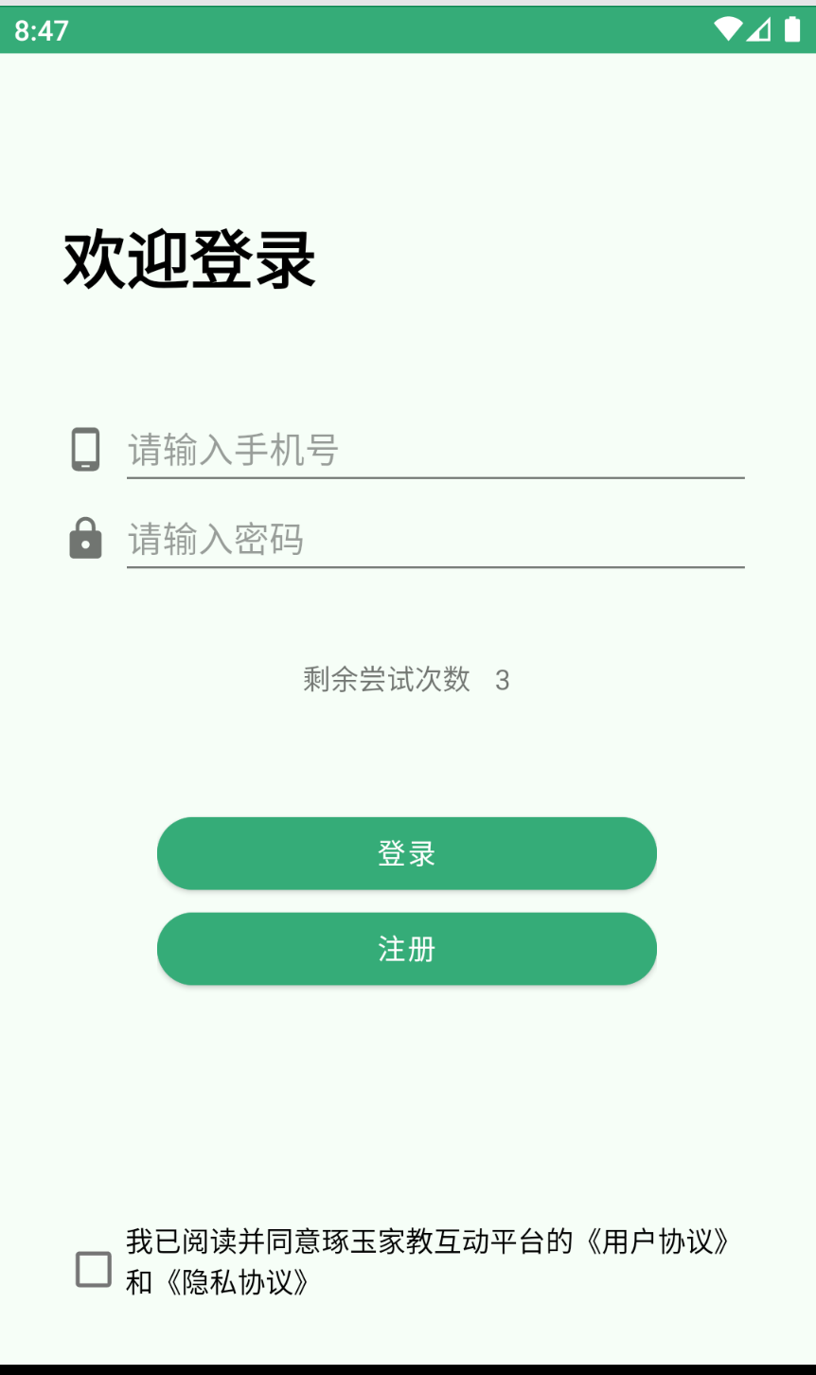

### 2. 注册页面

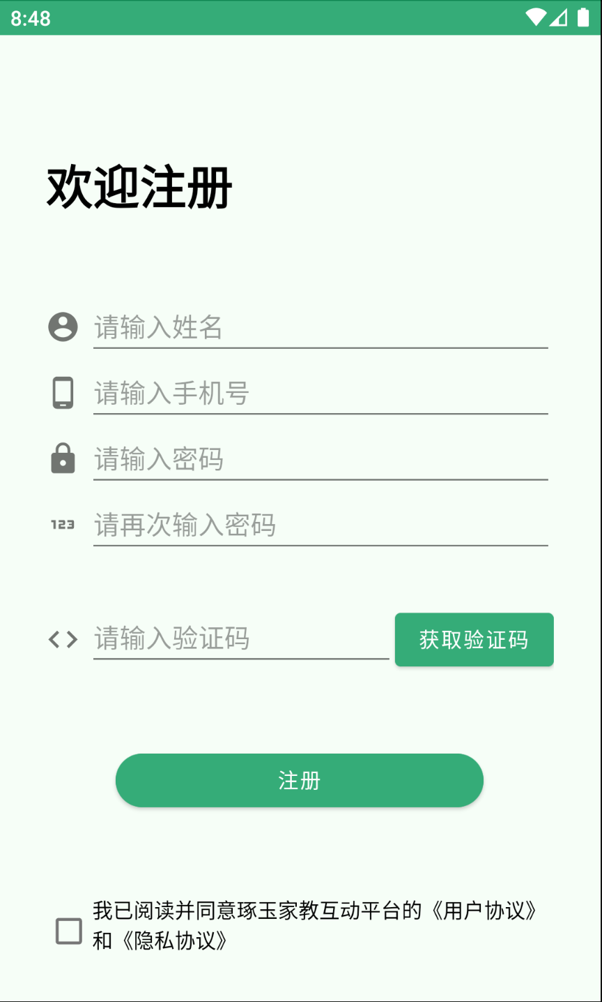

### 3. 订单广场

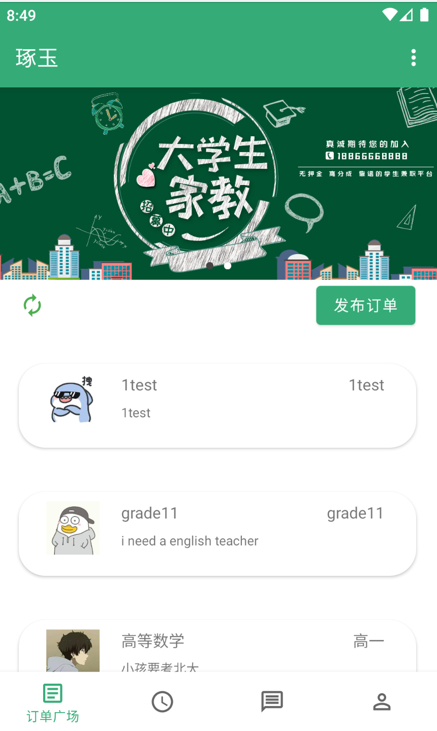

### 4. 订单发布页面

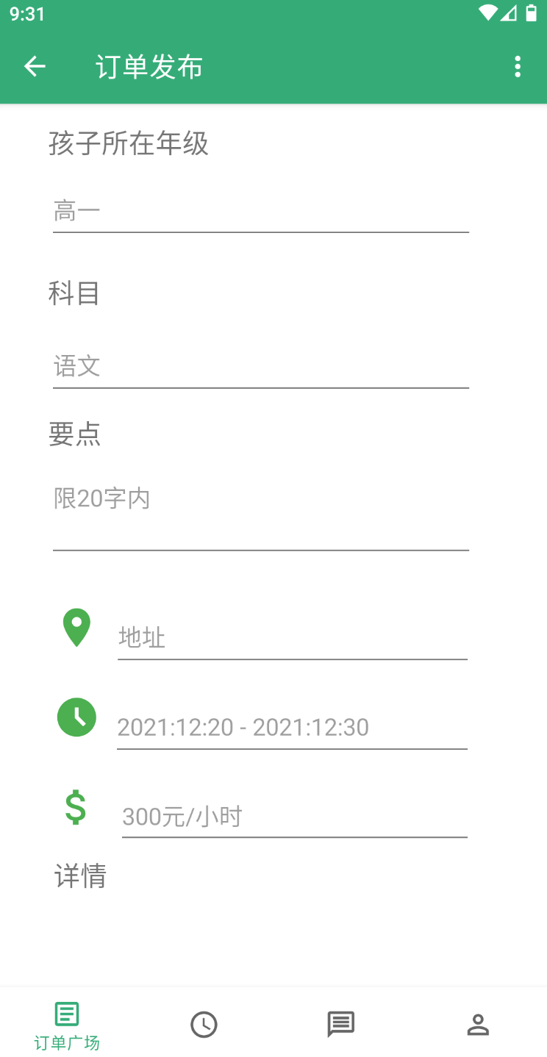

### 5. 订单详情页面

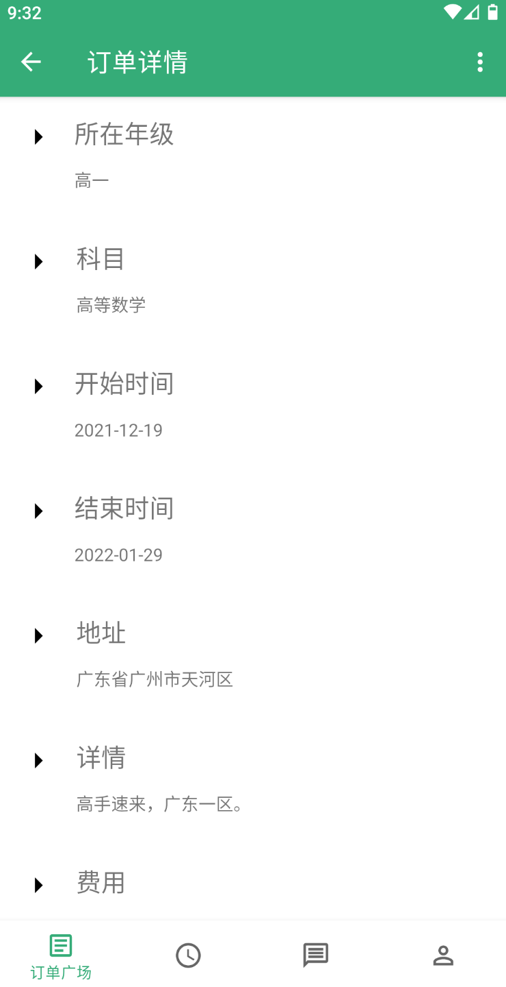

对于不同的身份的用户, 底下会出现不同的按钮.

若为老师且在已发布的订单中会出现该按钮

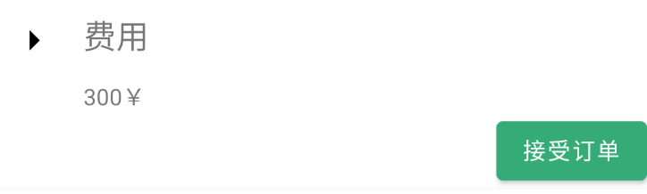

若为家长, 对于已接受的订单

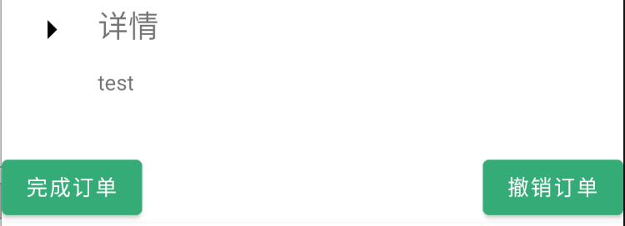

则可以选择完成订单或者撤销订单.

### 6. 订单管理页面

该页面会识别不同的身份而展示不同的订单

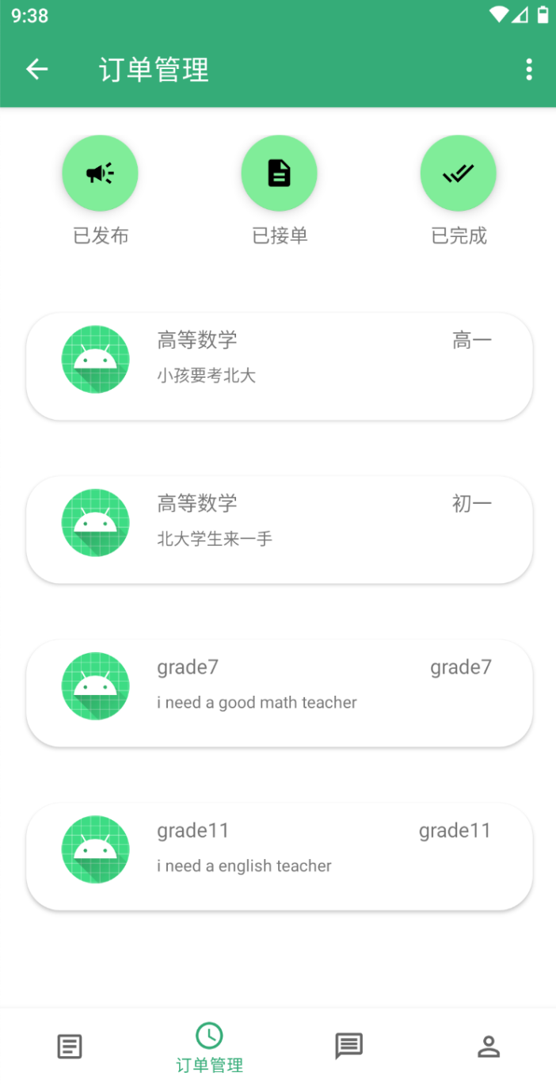

### 7. 消息管理页面

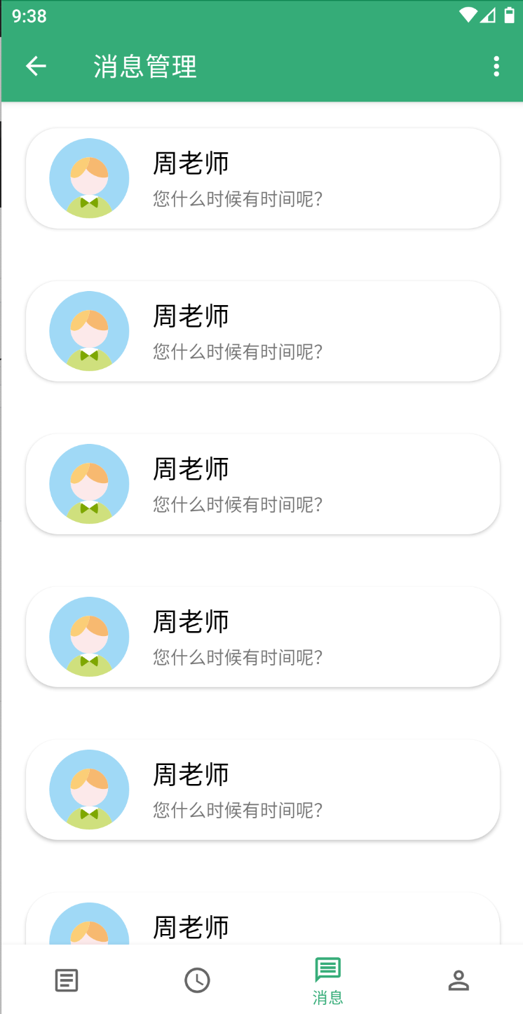

### 8. 聊天页面

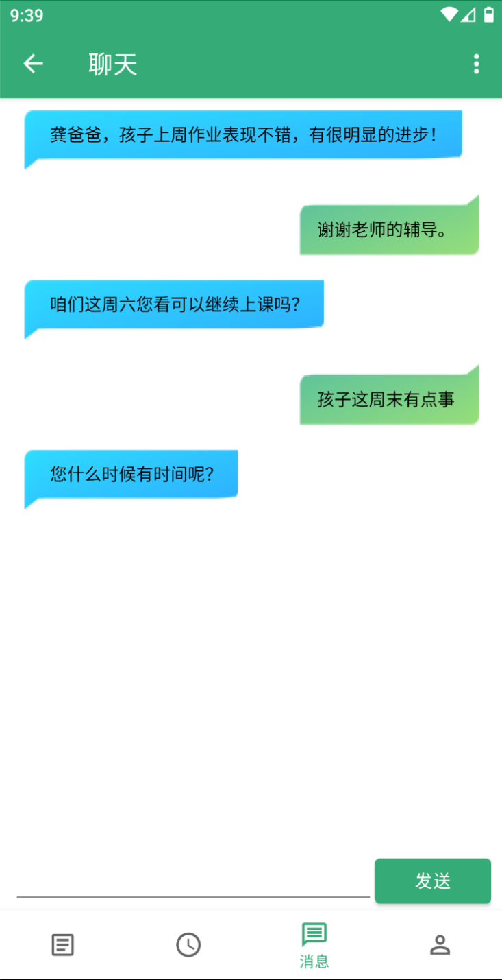

### 9. 个人信息页面

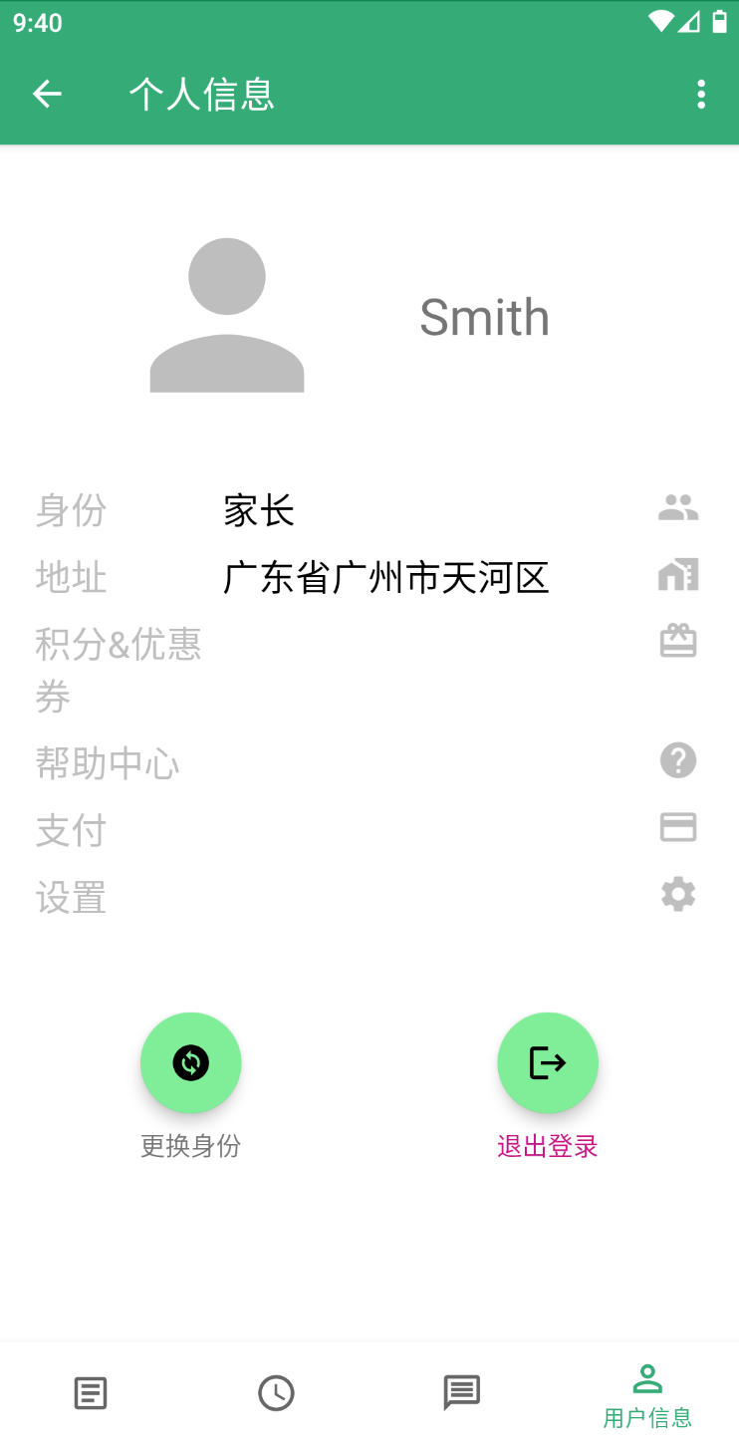

用户也可通过点击当前头像, 修改自己的头像



## （三）关键技术和技术难点

### 1. 采用fragment进行页面跳转

我们开发程序时, 充分考虑到代码的可重用与可扩展性, 所以我们的程序仅有三个Activity, 包括LoginActivity, RegisterActivity 与MainActivity. 其中MainActivity包含订单广场, 订单管理, 消息通信与个人信息fragment. MainActivity仅是一个载体, 就如一个舞台, fragment如同演员. 这样做的好处有很多, 如减少应用所耗费的资源, 允许页面部分重用. 与Activity相比, fragment允许将页面拆分成几块, 只要将fragment拼接便完成另一个页面的开发. 开发效率大大提升. 使用fragment也有另一个好处, 允许对页面进行布局, 在MainActivity中界面都由三部分组成, 分别为

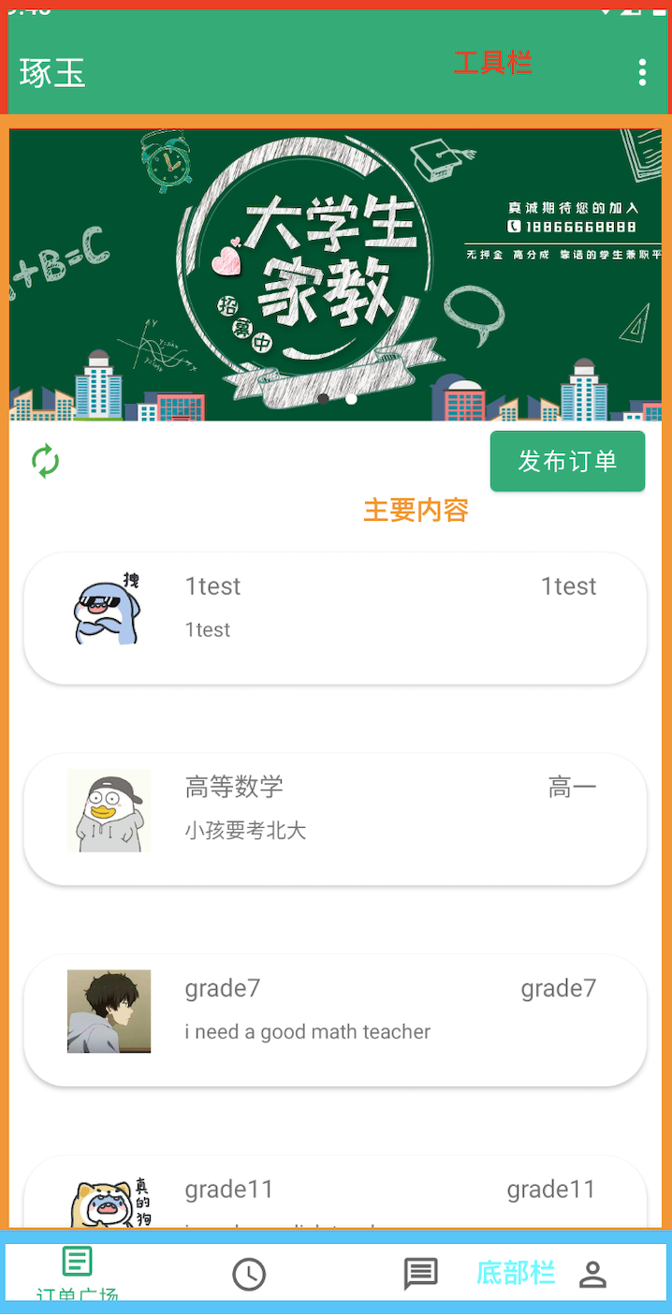

中间的主要内容, 由fragment替换即可. 至于上方的工具栏和底部栏, 只需放在MainActivity.xml中即可, 接下来所有的页面都会有底部栏与工具栏. 若采用Activity跳转, 实现办法是, 在所有xml文件中复制工具栏和底部栏的代码, 而且还要在控制逻辑中添加初始化. 这种实现方法, 虽然能达到一样的效果, 但由于存在大量副本, 若要修改, 需要将所有副本的代码进行修改, 显然是难以维护和难以修改的. 而采用fragment跳转, 只要一份代码即可实现, 易维护易扩展.

### 2. 用户

|  |  |  |
| --- | --- | --- |
| 数据名 | 类型 | 备注 |
| 用户id | **INT** | **主键 自动增长** |
| 用户名 | **char(10)** | **最多10个字 不可为空** |
| 手机号 | **varchar(20)** | **不可为空 且不能重复** |
| 密码 | **varchar(50)** | **最好能加密 不可为空** |
| 身份 | **Boolean** | **true为可以更改为老师, false为只能为家长** |
| 地址信息 | **varchar(50)** |  |
| 头像 | **BLOB** |  |

1. CREATE TABLE USERS (
2. id INT auto_increment PRIMARY KEY,
3. name char(10) NOT NULL,
4. phone varchar(20) NOT NULL,
5. password varchar(50) NOT NULL,
6. canBeTeacher boolean DEFAULT false,
7. address varchar(50),
8. image BLOB
9. )

#### （1）单个用户

|  |  |  |  |
| --- | --- | --- | --- |
| 含义 | 访问方法 | 路径 | 备注 |
| 用户名获取用户信息 | GET | /getUser?name= |  |
| 用户ID获取用户信息 | GET | /getUser?userId= |  |
| 用户手机号获取用户信息 | GET | /getUser?phone= |  |

#### （2）插入用户

|  |  |  |  |
| --- | --- | --- | --- |
| 含义 | 访问方法 | 路径 | 备注 |
| 插入用户 | POST | /insertUser | 要求"name", "phone", "password", "address",  form-data方式, 若电话是重复的, 会返回"phone has been register" |

### 3. 订单

|  |  |  |
| --- | --- | --- |
| 数据名 | 类型 | 备注 |
| 订单编号 | INT | 主键 自动增长 |
| 孩子所在年级 | char(10) | 只算一个, 可在详情补充 |
| 科目 | varchar(50) | 允许多个科目 不可为空 |
| 概要 | varchar(50) | 限定50字以内 |
| 开始时间 | Data | 字符串为2015-03-31 |
| 结束时间 | Data | 字符串为2015-03-31 |
| 地址 | varchar(50) |  |
| 详情 | TEXT |  |
| 订单状态 | INT | 0为草稿 1为已发布 2为已接单 3为已完成 默认为0 NOT NULL |
| 费用 | varchar(20) |  |
| 联系电话 | varchar(20) |  |
| 所属用户Id | INT | 外键 |
| 接单用户Id | INT |  |

1. CREATE TABLE ORDERS (
2. id INT auto_increment PRIMARY KEY,
3. subject varchar(20),
4. grade varchar(10),
5. abstract varchar(50),
6. startTime Date,
7. endTime Date,
8. address varchar(50),
9. detail TEXT,
10. status INT NOT NULL DEFAULT 0,
11. expense varchar(20),
12. phone varchar(20),
13. belongId INT,
14. teacherId INT,
15. Foreign KEY(teacherId) REFERENCES USERS(id) on update cascade
16. );

#### （1）订单接口

|  |  |  |  |  |
| --- | --- | --- | --- | --- |
| 含义 | 访问方法 | 路径 | 备注 | 场合 |
| 随机获取已发布的订单 | GET | /getOrders?number= | 随机返回number个订单id, 科目, 年级, abstract 与用户ID | 首页:列出订单概览 |
| 根据家长id获取所有订单, 后跟状态码 | GET | /getOrders?userId=&status= | 返回订单id, 科目, 年级, abstract 与用户头像 | 家长, 点击消息页面, 列出订单概览 |
| 根据老师id获取其所有订单, 后跟状态码 | GET | /getOrders?teacherId= | 返回订单id, 科目, 年级, abstract 与用户头像 | 家长, 点击消息页面, 列出订单概览 |
| 根据订单id获取订单 | GET | /getOrder?orderId= | 返回一个订单所有信息 | 点击订单, 显示订单详情信息 |

|  |  |  |  |  |
| --- | --- | --- | --- | --- |
| 含义 | 访问方法 | 路径 | 备注 | 场合 |
| 发布订单 | POST | /publishOrder | 订单信息需写在post请求中 | 订单发布页面 |
| 删除订单 | get | /deleteOrder?orderId= | 将订单状态设为0 |  |
| 老师接受订单 | GET | /acceptOrder?orderId= & teacherId= | 修改订单状态, 标记为订单状态为已接受, 并登记teacherId | 老师用户, 在订单详情页面, 点击接单 |
| 老师或家长撤销订单 | GET | /revokeOrder?orderId= | 修改订单状态, 标记为订单状态为已发布, 并将teacherId设为-1 | 家长用户,老师用户: 在消息页面撤回订单 |
| 完成订单 | GET | /finishOrder?orderId= | 修改订单状态, 标记为订单状态为已完成3 |  |

开发完毕后, 我们需要将该服务部署到服务器上, 这样手机才能正常使用后端模块. 由于缺少SSL证书, 无法采用https协议, 所以我们通过调整安卓应用的网络配置, 允许该应用使用http协议. 另外Android不允许在子线程中进行UI操作, 我们使用thread{}语法糖完成, 将大部分网络请求搬移到子线程中进行, 提高用户体验, 降低应用因网络问题所带来的卡顿.

## （四）用户体验记录和分析

我们邀请岑泳德、蔡子峰、曾尚仁、彭学典等14位班级同学使用本款APP，并收集了他们的使用反馈。

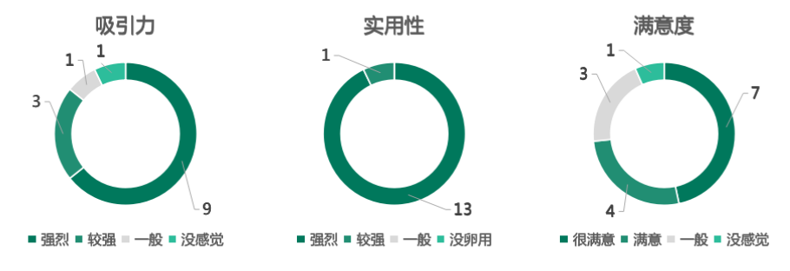

|  |  |
| --- | --- |
| 邀请用户 | 改进意见 |
| A | 在用户登录过程中，可以增加对输入次数的限制以提高安全性 |
| B | 首页有点单调 |
| C | 首页可以再丰富一些 |
| D | 页面有点单调耶 |
| E | 登录我可以随便输入的 |
| F | 注册完后去登陆好像没有验证 |
| G | 首页很好看 |

## （五）已完成的改进和存在的问题

### 1. 已完成的改进

根据用户的建议, 我们进行以下改进

（1）增加了登录页面的输入次数，当输入密码次数错误超过三次则锁定

（2）首页增加了轮播图以增加丰富程度和动态感

### 2. 存在的问题

（1）用户登录的验证是在移动端完成, 安全系数低, 应由后端模块完成验证.

（2）未对用户密码进行加密

（3）应采用https协议

（4）尚未做客服反馈与信息核查等页面

# 测试大纲和测试报告

3.1 测试范围

|  |  |  |
| --- | --- | --- |
| **测试范围** | **主要内容** | **简要说明** |
| **服务器后端正常反馈功能** | 测试服务器后端的运行效果 | 功能性测试 |
| **登录注册功能** | 测试登录注册功能 | 功能性测试 |
| **用户身份信息修改** | 测试用户信息更换的可用性 | 功能性测试 |
| **实时交流功能** | 测试用户间的交流页面功能 | 功能性测试 |
| **订单发布功能** | 测试发布订单的可行性 | 功能性测试 |
| **用户头像更换** | 测试个人信息页面的功能 | 功能性测试 |
| **订单管理功能** | 测试订单管理订单状态的切换功能 | 功能性测试 |

3.2 测试方法

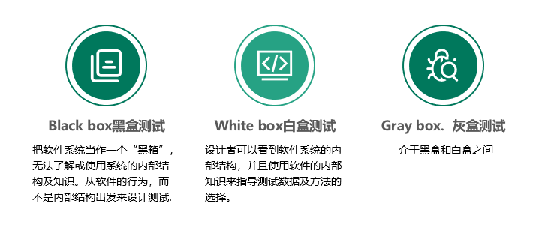

3.3测试环境

|  |  |
| --- | --- |
| **项目名称** | **环境说明** |
| **硬件环境** | LAPTOP-AB52QR6S  处理器 Intel(R) Core(TM) i7-9300H CPU @ 2.40GHz 2.40 GHz  机带 RAM 8.00 GB (7.84 GB 可用) |
| **软件环境** | 版本 Windows 10 家庭中文版  版本号 20H2  操作系统内部版本 19042.1415 |

3.4 测试结果

3.4.1 Bug汇总

|  |  |  |  |  |  |  |
| --- | --- | --- | --- | --- | --- | --- |
|  | **致命** | **严重** | **一般** | **轻微** | **建议** | **总数** |
| **总数** | 0 | 2 | 2 | 1 | 4 | 9 |
| **已关闭** | 0 | 2 | 2 | 1 | 4 | 9 |
| **遗留Bug数** | 0 | 0 | 0 | 0 | 0 | 0 |

3.4.2 Bug分布

|  |  |  |  |
| --- | --- | --- | --- |
| **一级模块** | **二级模块** | **Bug数量** | **其他说明** |
| **订单发布** | 后端写入数据 | 4 | 无 |
| **交流页面** | 发送信息 | 5 | 无 |

3.5 测试结果

3.5.1 风险评估

|  |  |
| --- | --- |
| **风险** | **应对策却** |
| **本次测试的版本中，并没有对上传的附件进行病毒扫描** | 建议后期的版本中加人病毒扫描的功能 |

3.5.2 测试结论

本次测试了《琢玉家教》的主要功能，本次测试覆盖了各个模块的所有测试用例，功能都已实现，符合需求文档的要求，测试通过，具备上线的条件。

# 产品安装及使用说明

点击apk软件即可安装《琢玉家教》APP，下面是产品的使用说明

## （一）用户流程

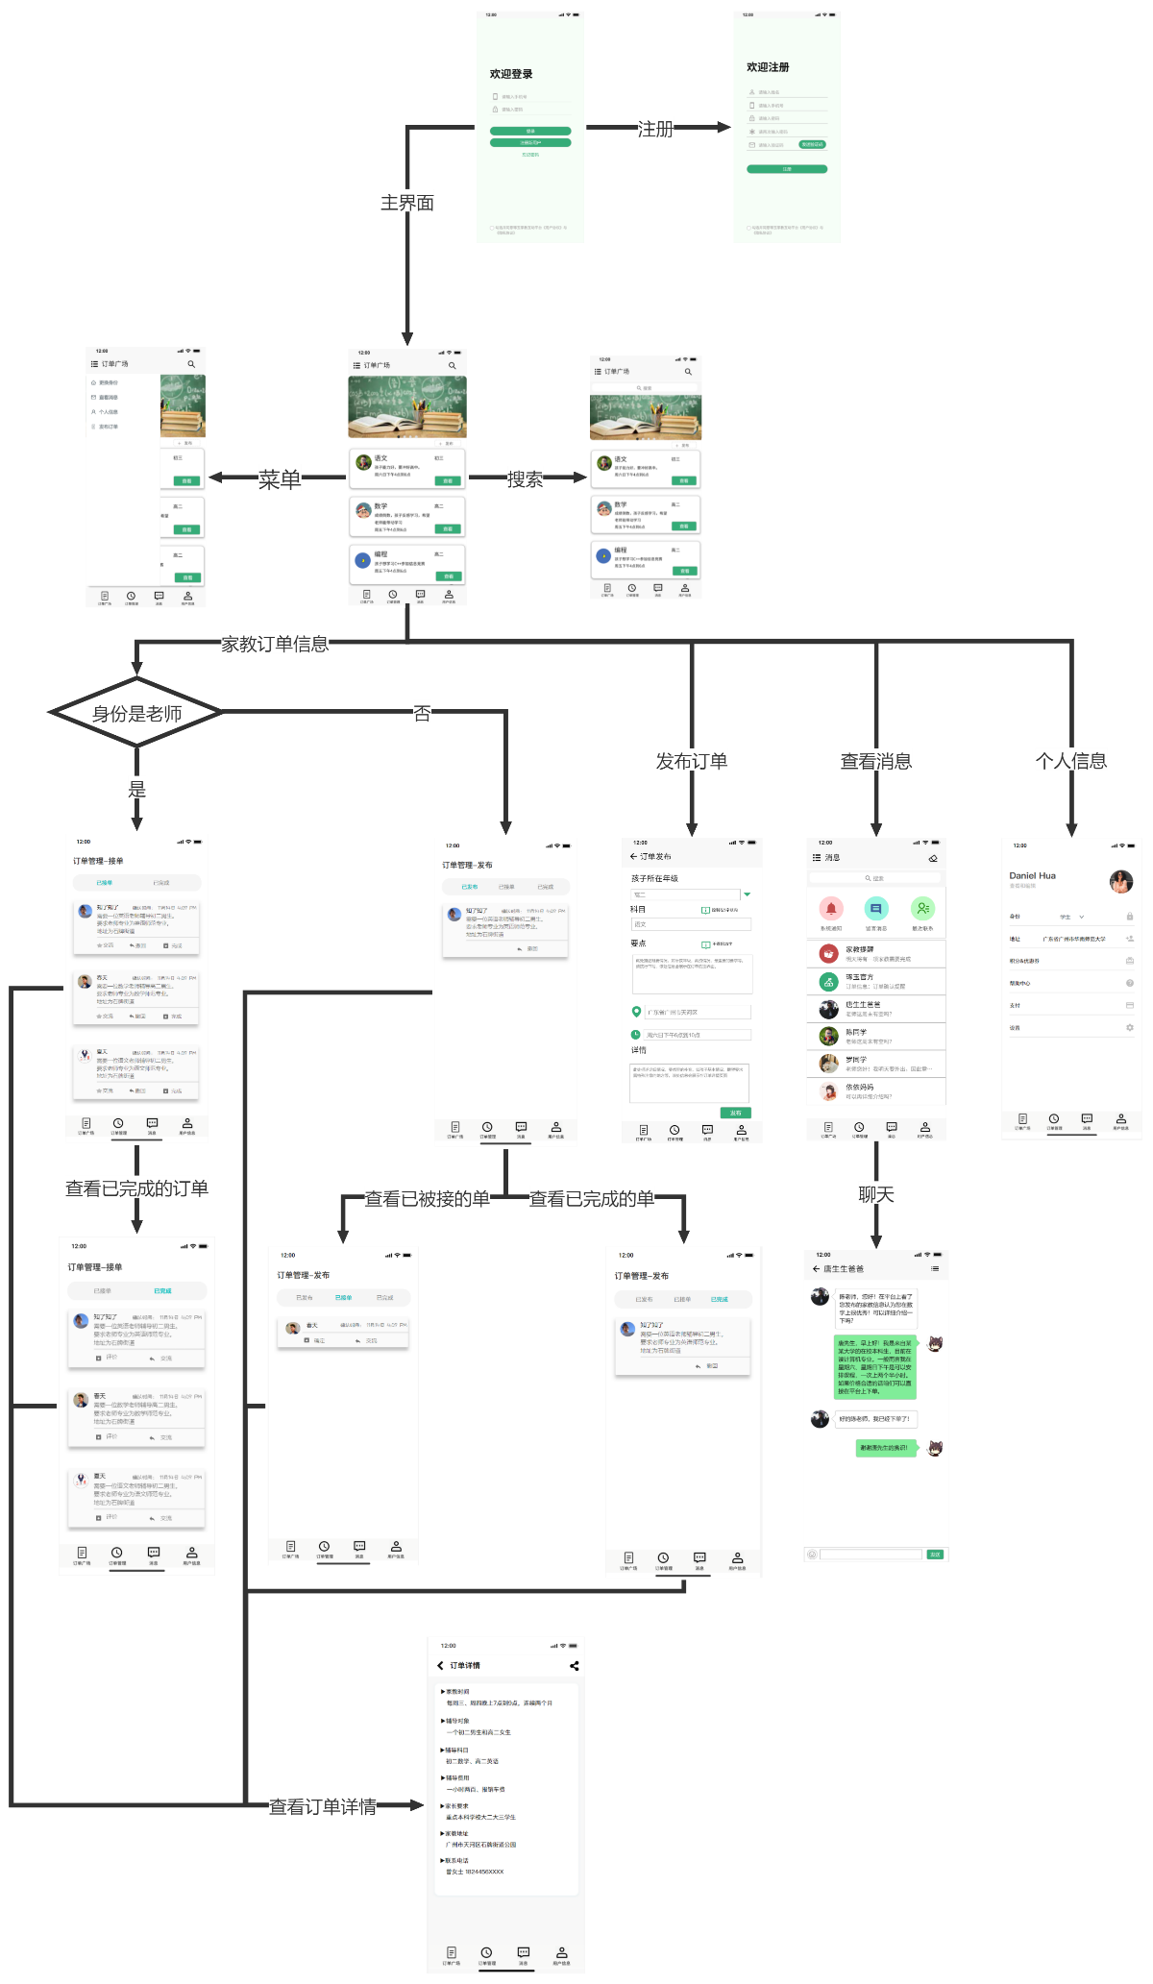

## （二）各个页面具体功能介绍

|  |  |  |
| --- | --- | --- |
| **界面名称** | **界面介绍** | **界面设计** |
| **登录** | **登录界面支持采用手机号和密码登录。在登录时需要勾选并同意界面下方的用户协议和隐私协议才能够正常登录。另外，该界面提供了注册与忘记密码的入口，以便注册新账户和重置密码。** |  |
| **注册** | **注册界面需要用户输入姓名、手机号、密码以及通过手机号得到的验证码。与登录界面一下，只有勾选并同意下方的使用协议，才能成功注册。** |  |
| **首页—订单广场** | **该页面给用户浏览家长发送的订单，用户可在该界面浏览订单，左上角菜单按钮，允许用户查看自己已经发布的订单。右上角的搜索按钮，允许用户缩小检索范围，检索包含特定关键字的订单。** |  |
| **首页-订单广场搜索** | **点击右上角的放大镜按钮，即可进入搜索。搜索功能支持在输入相应的关键词之后，返回对应的家教结果信息。** |  |
| **首页-订单广场展开** | **点击左上角的菜单之后，可以从左侧弹出一个菜单，包含更换身份、查看消息、个人信息、发布订单四个功能。用户可以根据需求，进入其中一项功能实现。** |  |
| **发布订单页面** | **用户可在该页面发布订单，填写相关信息并经过审核后，发布到订单广场。** |  |
| **订单管理** | **该页面为订单管理页面。用户可以在该页面查看自己不同状态的家教订单信息。** |  |
| **订单详情** | **该页面为订单详情页面，用户可以在该页面查看发布者发布的家教订单的详情信息** |  |
| **消息列表** | **在整个界面也会展示收到过的所有消息。** |  |
| **信息交流** | **选择其中某一项聊天后，即可进入信息交流页面，即聊天窗口。用户可以在输入框中输入文字，也可以点击左侧的按钮选择表情，与家教老师或者家长线上沟通。** |  |
| **个人信息页面** | **该页面为用户个人信息页面。用户可以在该页面编辑自己的身份信息——发布者还是接单者，此外还可以编辑地址等信息。** |  |